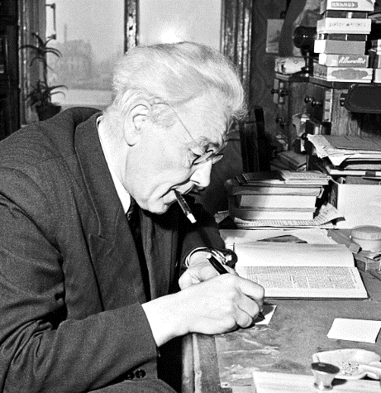
Лев Успенский (1900-1978)

Суффиксы слов начинают загадывать нам престранные загадки:
медленное чтение с Национальным корпусом русского языка
методический кейс №12
по развитию практик обучения русскому языку и языкам народов России в контексте межкультурной коммуникации

Аннотация
В этом кейсе читаем замечательную книгу Льва Успенского «Слово о словах» (Лениздат, 1962) и изучаем Национальный корпус русского языка http://www.ruscorpora.ru/. В этом проекте учащиеся научатся пользоваться поисковой системой Корпуса для решения исследовательских задач.
Корпус — это электронная информационно-справочная система, основанная на собрании текстов на русском языке. Корпус содержит по возможности все типы письменных и устных текстов, представленные в данном языке (художественные разных жанров, публицистические, учебные, научные, деловые, разговорные, диалектные и т.п.). И, самое важное, — сделанная лингвистами разметка и система поиска, которые позволяют организовать поиск слова, его формы, сочетаний слов, контекста.
В этом кейсе мы вслед за Л.Успенским убедимся, что особая жизнь, особая, своя история присуща в языке не только звукам слов, словам, но и частям слов и их грамматическим формам. Именно поэтому ими так интересуется языкознание.
Научимся работать с поисковой системой НКРЯ и получим в свои руки уникальный инструмент, позволяющий автоматизировать работу, которую лингвисты традиционно делали вручную.
Основная форма работы в этом проекте – приём «чтение с остановками» фрагментов книги Л.Успенского «Слово о словах» и микроисследования с использованием Национального корпуса русского языка.
Кейс рекомендован для внеурочной работы по русскому языку, дополнительного образования учащихся основной и старшей школы.

Целевые установки методического кейса
- Выращивание языковой картины мира.
- Формирование готовности переносить имеющиеся знания о языке на межкультурные, исторические контексты и использовать для моделирования поведения в межкультурной ситуации.
- Развитие умений с Национальным корпусом русского языка для решения исследовательских и практических задач.

Планируемые результаты

в области развития языковой культуры:

участники проекта расширяют опыт ценностного отношения к языку как развивающемуся и формирующемуся с их личным участием явлению,

знают и понимают, как в русском языке при помощи суффиксов образуются слова;
- умеют пользоваться поисковой системой НКРЯ;

в области культуры чтения:
участники развивают культуру осмысленного (смыслового) чтения;

в области развития мышления учащихся:

участники проекта расширяют опыт проведения лингвистических микроисследований с использованием НКРЯ;

в области практик обучения русскому языку и языкам народов России:
учителя русского языка получают методически оснащенный модуль программы дополнительного образования с использованием интерактивных методов, основанных на межличностной коммуникации.

Целевая аудитория
Кейс рекомендован для внеурочной работы по русскому языку, дополнительного образования учащихся основной и старшей школы.

Набор методических материалов и рекомендации по их применению
- Сценарий практикума по работе с НКРЯ;
- Материалы для изучения;
- Инструкция по работе с НКРЯ;
- Инструкции по выполнению микроисследований с использованием НКРЯ в pptx
Количество и возраст участников: дискуссия разработана для детей школьного возраста, от 12 лет и старше.
Время для практикума: зависит от возраста участников, рассчитывайте на 45-60 минут.
Оборудование: компьютеры с выходом в интернет на сайт НКРЯ http://www.ruscorpora.ru/ для индивидуальной или парной работы

Сценарий практикума
      - Постановка проблемы, её представление классу
Учитель. Если я вижу перед собой слово, это вовсе еще не значит, что я могу тотчас указать пальцем: «А вот его суффикс!» Далеко не каждый выделенный из слова и не являющийся корнем отрезок заслуживает этого почетного звания.
Возьмите такое довольно длинное слово из словаря химиков, как «аминополипептидаза». Уж наверняка оно состоит не из одного только корня. Тем не менее – укажите мне хотя бы на один входящий в его состав русский суффикс!
Возьмите и другое, совсем уже простое русское слово «обувь». Как я уже заметил однажды, не так-то просто разбить его на части, отделить корень от суффикса.
Спрашивается: а по каким признакам мы вообще отличаем суффиксы от других частей слова?
Методический комментарий.
В ходе фронтальной работы определяем, каким признакам мы вообще отличаем суффиксы от других частей слова.
Учитель. Проверим свои выводы. Вот как рассуждает зЗамечательный учёный-лингвист Лев Успенский в книге «Слово о словах».
Методический комментарий.
Ученики читают по очереди с остановками. Суть этого приёма заключается в том, что учитель заранее делит текст на смысловые части. В ходе каждой остановки в чтении читатели проверяют (сверяют) понимание и делают прогноз, что в тексте будет дальше. Остановки в чтении отмечены словом «Стоп».
Текст для чтения
Чтобы часть слова, следующая за корнем, стала в наших глазах суффиксом, необходимо два условия. Во-первых, должен существовать ряд слов, содержащих тот же корень, но отличающихся остальными частями. Кроме того, слова эти должны иметь значение, близкое к значению первого слова, но вместе с тем и отличное от него.
Во-вторых, обязательно должен быть другой ряд. В него должны входить такие слова, у которых корни разные, но наш кандидат в суффиксы везде налицо. У этих слов должно быть совершенно различное значение, и все же в них должно чувствоваться нечто общее. Так как отвлеченные объяснения дают мало, приведу пример:

ПИСатель
писаТЕЛЬ
ПИСание
читаТЕЛЬ
ПИСанина
двигаТЕЛЬ
переПИСчик
мыслиТЕЛЬ

СТОП. Сопоставьте слова в столбиках и обоснуйте, что –тель является суффиксом.
Чтение с остановками.
Сопоставляя оба столбика, каждый заметит: да, звукосочетание «тель» вправе быть суффиксом. Оно сочетается с разными корнями и каждому придает один и тот же оттенок значения: «тот, кто это делает».
Далеко не все схожие сочетания звуков способны на это. Посмотрите на такой ряд слов:
ТЕЛега
ТЕЛячий
ТЕЛеграф
Во все слова входит звукосочетание «тель». Но оно является в них чем угодно, только не суффиксом: второго ряда к этим словам никак не подберешь.
На первый взгляд странно: неужели так уж трудно выделить суффикс в составе слова? Ведь уже школьники третьего или четвертого класса – мастера на этот счет! Да и откуда бы взяться трудностям? Однако сто́ит вдуматься, как положение начинает осложняться; как и все в языке, суффиксы слов начинают загадывать нам престранные загадки, обнаруживают поведение вовсе неожиданное.
Прежде всего оказывается: не так-то легко даже провести границу между ними и другими частями слов, – скажем, окончаниями в одну сторону и корнями – в другую.
Вот, допустим, всем известное окончание родительного падежа множественного числа существительных «-ов» («мирОВ», «слонОВ») Историки языка установили, что жизненный путь этого окончания не так-то прост. В далеком прошлом окончание это было свойственно немногим, но зато очень часто попадавшимся на язык словам: сын – сынОВ, дом – домОВ, вол – волОВ… Другие, более редкие в речи существительные мужского рода образовывали иные родительные падежи множественного числа. Это было естественно: ведь основы их были разными и требовали неодинаковых окончаний.
Но потом случилось нечто «противозаконное». Привыкнув к часто звучавшему «ов», люди стали заменять им менее привычные суффиксы менее примелькавшихся слов. Например, стали говорить «волк – волкОВ» и т. д. Теперь мы привыкли к этому «ов», а ведь ему тут не надлежало бы быть. Оно тут на положении «незваного гостя», выросло из совсем другого суффикса.
Странно? Пожалуй. Тем не менее этот процесс превратился как бы в своего рода «цепную реакцию», – под его действие подпадает все большее и большее число русских слов, особенно в народном языке, в так называемом просторечии. Вам самим, вероятно, приходилось наталкиваться на эти родительные падежи-самозванцы: слово среднего рода вдруг дает в устной речи родительный множественного числа на «ов», характерный для рода мужского:
«Подумаешь, – делОВ-то!»
или:
«Граждане! МестОВ нет…»
Здесь, так же как и в языке ребят, подчас говорящих «много ягодОВ» или «я кошкОВ люблю больше собакОВ», нам ясна неправомерность такой, формы. Но есть много случаев, когда колеблются даже правильно говорящие по-русски люди. Как лучше сказать: «У меня нет чулОК или чулкОВ; сапог или сапогОВ»? Если правильнее «сапог», то почему же надо говорить «зубОВ», а не «зуб»? Почему надо говорить: на голове осталось мало «волос», но «кандидат собрал слишком мало „голосОВ“»? Ведь «го́лос» и «во́лос» – существительные одного морфологического типа. Недаром эта сложная путаница, восходящая своим началом, как вы видели, к очень давним временам, отразилась даже в распространенной шутке:
«Как правильнее сказать:
у рыбОВ нет зубОВ,
у рыбЕЙ нет зубЕЙ
или
у рыб нет зуб?»
Как видите, вопросы, связанные с суффиксами и окончаниями, иной раз оказываются довольно запутанными.
Нередко возникает своеобразная пограничная война и между суффиксом и корнем слова. Корень порою просто как бы «заглатывает» суффикс, и мы перестаем замечать присутствие этой части слова.
Рядом со словом «полено» есть слово «поленЦЕ». Сомнений нет: это уменьшительный вариант для слова «полено», и уменьшительность создана суффиксом «-це».
СТОП. Назовите слова с уменьшительным суффиксом –це. Найдите интересные слова с суффиксом –це в Национальном корпусе русского языка.
Инструкция №1 по работе с НКРЯ.
            - Зайдем на главную страницу ресурса. В меню слева найдем «Поиск в корпусе».
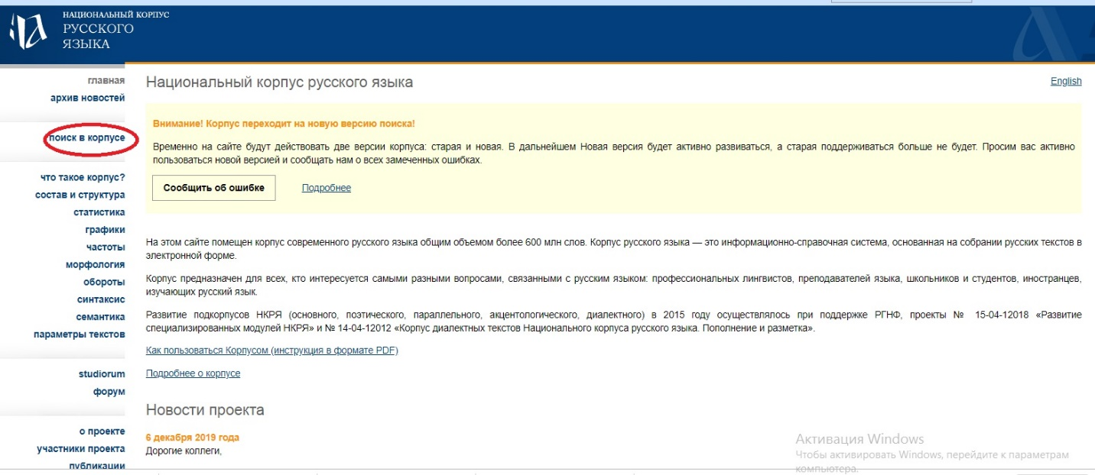
            - Выберем лексико-грамматический поиск;
- введём *це. * означает, что что часть слова до - це может быть любая;
- выберем семантические признаки;
- в открывшемся окне отметим диминутивы (это научное название уменьшительных слов);
- сохраняем фильтр, нажимаем ОК;
- и жмём на кнопку «искать».
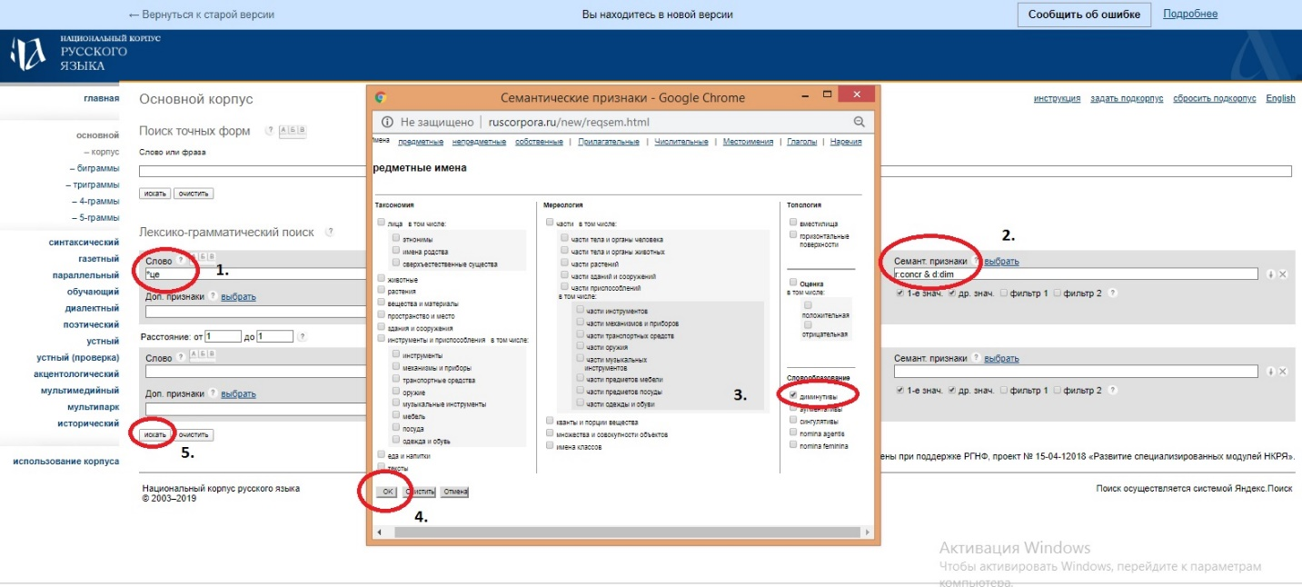
            - Изучаем результаты поиска. Мы получили 12 127 вхождений. Определим настройки просмотра.
- Перейдем в верхнее меню, найдем ссылку «настройки»;
- В раскрывшемся окне выберем форму выдачи KWIC, когда от каждого найденного примера показывается лишь одна строчка, и первое искомое слово помещается в ее середину;
- Определим показ 100 документов на странице.
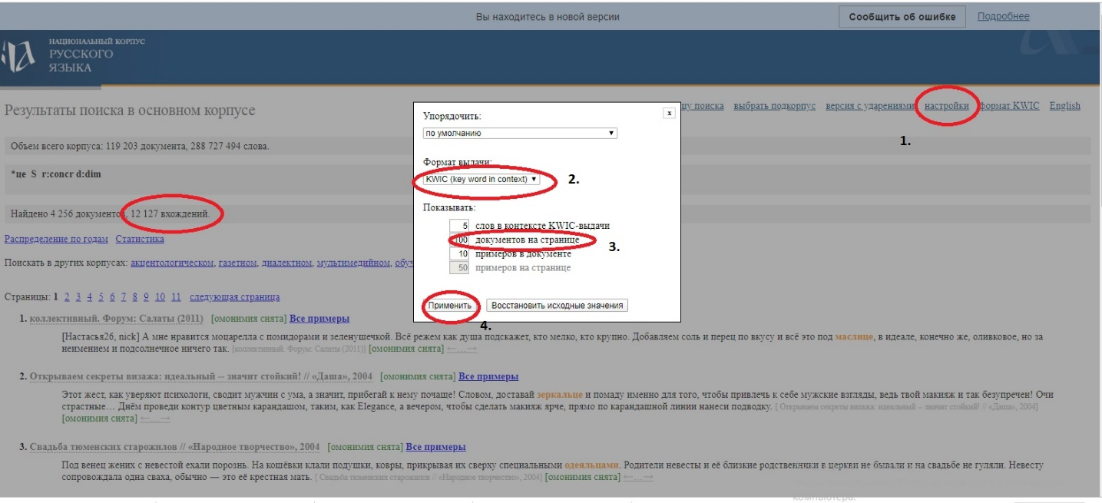

- Получаем результаты. Выбираем понравившиеся слова
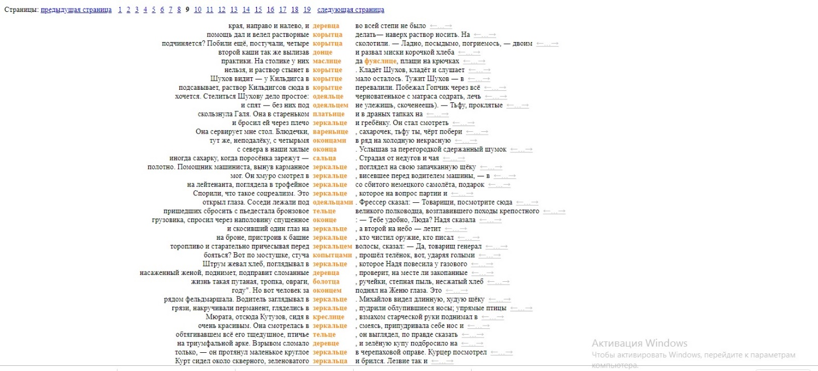
Чтение с остановками.
Отлично. Ну, а что вы скажете о таких словах, как
«солнЦЕ» или «сердЦЕ»?
Что, по-вашему: это тоже уменьшительные формы к каким-то словам?.. Да! У нас в нашем, современном языке нет слов «солнъ», «сердъ» и «солнь», «сердь», от которых могли бы отпочковаться эти уменьшительные. Но они, несомненно, были в древности. Как это можно доказать?
Прежде всего обратите внимание на такие слова, как «сердобольный» (ведь не «сердце-больной»!) или «солно-пек» (рядом с более новым «солнце-пек»): они уже говорят о многом. А кроме того, история языка указывает нам на старославянские слова «сьрдьце» и «сълньце», в которых древний суффикс «-це» чувствуется уже очень явно.
Выходит, что мы с вами уверенно считаем слова «сердечко» или «солнышко» уменьшительными от «сердце» и «солнце», а на деле сами «сердце» и «солнце» такие же уменьшительные от неведомых нам «сердь» и «солнь». «Серд-це» уже и значит «серд-ечко». «Солн-це» само означает «солн-ышко». «Це» и тут суффикс, только древний.
Это легко подтвердить на другой группе слов, вроде:
Рыло – рыльЦЕ
Одеяло – одеяльЦЕ
Слыша эти слова, никто не усомнится: «-це» здесь бесспорный уменьшительный суффикс. Тут и он и корень видны, так сказать, «простым глазом». Но, взяв слова «крыльцо» или «кольцо», мы сразу же окажемся в более трудном положении. Мы забыли сейчас, что некогда слово «крыльцо», означая «крытый вход», было близко связано по смыслу со словом «крыло» (которое тоже значит «покров, кровля для тела птицы»). «Крыльцо» значило тогда «маленькое крыло»[111].
Точно так же мы, русские, утратили старое слово «коло», когда-то означавшее «круг». Однако в других славянских языках оно превосходно существует: по-украински «коло» – круг, колесо, окружность: по-чешски – колесо, круг, велосипед; в дореволюционной Государственной думе была польская партия, которая так и именовалась «ко́ло по́льске», то есть «польский кружок». В Болгарии «коловоз» означает след от колес (как наша «коле-я»), а «колоездач» – «самокатчик». Не приходится сомневаться: наше русское «коль-цо» – уменьшительное к этому же слову «коло», и значит оно «кружок», «кол-ечк-о».
В только что приведенных словах старые их формы приходится как бы «демаскировать», но это не слишком сложно. Есть случаи, где такая работа оказывается не в пример более трудной.
Вот, например, слова вроде наших современных «дар», «пир», «жир», «добр», «храбр» и т. п. Или такие, как «полк», «знак», «мрак».
Каждый современный русский человек уверен, что перед ним слова-корни; никаких суффиксов в них он не подозревает. А языковед качает головой: не так-то просто!
В первой группе мы встретились с очень древним суффиксом «-р(ъ)». Ведь рядом с «да-р» есть такие слова, как «да-в-ать», «да-н-о» и т. д.; рядом с «пи-р» – «пи-ть», «пи-в-о». Во второй группе действует столь же ветхий «отставной» суффикс «-к(ъ)»: достаточно сопоставить слова «зна-к», «зна-мя», «зна-ть».
Что же с ними случилось? За долгие века древние корни как бы всосали в себя столь же древние суффиксы. Мы теперь слово «не-о-добр-я-ть» разлагаем именно так, на корень «добр» и другие части морфемы, и высокомерно считаем «искажением» такое употребление слов, какое можно услышать, например, под Псковом: «Ай, Пантюха, малец доб горазд!» (то есть «очень хорош»). А ведь на деле, пожалуй, тут вовсе не искажение, а сохранение древнейшей формы.
Вот какими захватчиками ведут себя по отношению к суффиксам подчас корни. Но можно привести и прямо противоположные примеры.
Слово «тайник» или слово «охотник» произведены от слов «тайный» и «охотный» (например, Охотный ряд в Москве) прибавлением к основам суффикса «-ик». Сами же прилагательные образованы от других основ при помощи суффикса «-н-». Таким образом, этот последний относится в слове «охот-н-ик» к основе. Это ясно.
Взяв же слово «клеветник», мы его не можем разложить так же: прилагательного «клеветной» не существует.
Что же произошло? Слово «клеветник» образовалось по аналогии с теми словами, которые связаны с прилагательными на «-ный». Суффикс «-ик» как бы «отгрыз» звук «н» от основ на «-ный» и, включив его в себя, усложнился, вырос в новый суффикс, «-ник». Такие случаи далеко не редкость, и, хотя вопрос о происхождении суффиксов еще отнюдь не до конца изучен и разрешен учеными, здесь перед нами явный пример «рождения нового суффикса».
Новые суффиксы рождаются, старые отмирают, как и целые слова. Наши предки спокойно и свободно слагали с различнейшими основами суффикс «-арь» и получили наименования действующих лиц: «куст-арь»[112], «бонд-арь», «золот-арь».
Мы утратили способность пользоваться этим суффиксом. Мы не можем сейчас создавать слова вроде: «летАРЬ», «пулеметАРЬ», «танкАРЬ» или «атомАРЬ». Мы предпочитаем при помощи других, ныне живых, «деятельных», суффиксов производить иные слова: «летЧИК», «пулеметЧИК», «атомЩИК», или наконец, «танкИСТ».
Таким образом, становится еще более ясным, что особая жизнь, особая, своя история присуща в языке не только звукам слов, с чем мы уже ознакомились, но и частям слов и их грамматическим формам. Именно поэтому ими так интересуется языкознание.

